气象基本公共服务
白 皮 书
（2020年修订版）

白沟新城气象局

前 言

白沟新城地处河北省中部，属暖温带半湿润半干旱大陆性季风气候，四季分明，春季多风干燥，十年九春旱；夏季湿热多雨，有时形成涝灾；秋季多风和日丽，凉爽少雨；冬季寒冷干燥，雨雪稀少。据近年来资料统计，年平均气温1②4℃，年平均降水量508.9毫米，主要气象灾害有暴雨、干旱、冰雹、大风、雷暴、高温、寒潮等，气象灾害及其引发的次生灾害占到全区自然灾害的90%以上，对我区经济社会发展和人民生命财产安全构成严重威胁。
面对全球气候变化和日益严峻的灾害形势，党中央、国务院将防灾减灾工作作为政府社会管理和公共服务的重要组成部分并纳入经济社会发展规划，将减轻灾害风险列为政府工作的优先事项。党的十八大报告从党和国家事业发展的全局出发，提出“加快健全基本公共服务体系，加强和创新社会管理”和“加强防灾减灾体系建设，提高气象、地质、地震灾害防御能力”，这是党中央对新时期公共气象服务和气象防灾减灾工作提出的新要求。
白沟新城气象事业是科技型、基础性社会公益事业，坚持“公共气象、安全气象、资源气象”的发展理念，坚持“以人为本，无微不至、无所不在”的服务宗旨。随着科学技术和经济社会的发展，白沟新城已初步形成了地基、空基和天基相结合、门类比较齐全的现代化大气综合观测系统；基本组成了由天气预报、气候预测、雷电防御、农业气象与生态、气候资源开发利用、突发公共事件应急响应等构成的气象服务体系，已基本覆盖了经济建设和社会发展与安全各个领域。白沟新城气象局在积极创建一流装备、一流技术、一流人才、一流台站的同时，努力做到监测预报的准确性、灾害预警的时效性、气象服务的主动性、防范应对的科学性，不断完善“政府主导、部门联动、社会参与”的气象防灾减灾工作机制，以及“政府主导、覆盖城乡、可持续”的公共气象服务机制，充分发挥气象防灾减灾、改善民生、提升经济竞争力和促进生态文明建设的作用。
为使公众更方便地了解本区公共气象服务情况，使气象服务更好地造福社会公众，推动经济社会发展，特编写《气象基本公共服务白皮书》，介绍目前开展的各类气象监测信息、天气预报信息、专业气象服务、气象行政服务、气象科学普及、公共气象服务渠道等。同时，附录提供了常用气象术语解释及气象灾害预警信号与防御指南，便于公众科学应用气象信息。
《白沟新城气象基本公共服务白皮书》根据气象事业的发展每年修订一次，欢迎社会各界提出宝贵意见和建议。
（联系人：陈田凤 联系电话：6393352）

目 录

前 言 1
一、公共气象服务内容 4
（一）公众气象服务 4
1、气象监测信息 4
2、天气预报信息 4
（二）决策气象服务 6
（三）专业气象服务 7
1、周边城市、旅游景点气象预报 7
2、其他行业气象服务 7
（四）气象行政服务 7
二、公共气象服务渠道 13
（一）声讯电话 12
（二）气象网站 12
（四）电子显示屏 13
（五）电子邮件 13
（六）纸质材料 13
（七）微信、微博 14
三、附录 14
（一）常用气象术语 14
（二）气象灾害预警信号与防御指南 17

一、公共气象服务内容

（一）公众气象服务

1、气象监测信息
目前，我区现代化的综合气象观测系统逐步完善，共建成六要素区域站1个，包含各类气象监测设备6个。此外，还可接收气象卫星云图资料、多普勒雷达资料、全国地面观测资料、高空探空资料，以及全保定市区域雨量站数据。
（1）天气实况
信息内容：六要素区域站实时气温、气压、相对湿度、降水量、风向风速。
发布时次：根据服务需求发布。
提供方式：手机短信、纸质材料。
（2）卫星云图
信息内容：风云2号气象卫星云图资料。
发布时次：每30分钟或每小时滚动更新一次。
提供方式：气象网站。
（3）天气雷达图
信息内容：多普勒雷达基本反射率，不同的颜色代表不同的降雨回波强度。
发布时次：每6分钟滚动更新一次。
提供方式：气象网站。

2、天气预报信息
天气预报信息是指运用各类天气监测信息和数值预报产品，对未来某时段内某一区域可能出现的天气状况所作的预测信息。
（1）短期天气预报
预报内容：未来三天天气预报，包括天空状况、降水情况、气温（最高气温、最低气温）、风向风力。
发布时次：每天07、11、17时发布。
提供方式：气象网站、手机短信、电子显示屏、官方微博微信。
（2）中期天气预报
预报内容：未来4～7天天气趋势预报，包括天空状况和气温。
发布时次：每周五11时发布。
提供方式：气象网站、纸质材料。
（3）气象灾害预警信号
预警信号种类：台风、暴雨、暴雪、高温、寒潮、雷电、大风、雾、霾、霜冻、干旱、沙尘暴、冰雹。
预警信号内容：预警信号名称及其等级、可能出现的灾害性天气情况、已经或将可能产生的影响、相应的防御指南等。
发布时次：当灾害性天气已经影响或可能影响时，根据天气形势发展态势，制作（发布、更新、解除）气象灾害预警信号。
提供方式：气象网站、手机短信、电子显示屏、官方微博微信，并及时增播、插播、订正或者解除气象灾害预警信号。
（4）气候服务
利用本地气候监测和预测信息，为人们生产生活提供有效的参考依据。
①气候概况
内容：本区地理位置、所属气候带及四季特征，气温、降水、风向、风速等要素历年平均值及极端值，气候资源及常见气象灾害等。
发布时次：根据服务需求整编更新。
提供方式：纸质材料。
②年度气候公报
公报内容：上一自然年度主要气候特征、主要天气气候事件及影响分析及主要行业影响分析。
发布时次：每年1月底前。
提供方式：纸质材料。
③汛期气候预测
内容：上一年汛期特征以及本年度前期气候特征、主要天气气候事件，汛期（6月至8月）气候预测及建议。
发布时次：每年5月底前。
提供方式：纸质材料。

（二）决策气象服务
决策气象服务是为各级党、政、军领导和决策部门指挥生产、组织防灾减灾以及在重大社会活动和突发性公共事件保障等方面科学决策提供气象信息服务。
服务内容：包括针对重大灾害性天气提供的《重要天气报告》，针对重大社会活动和重大突发性公共事件保障服务提供的《专题气象服务》。
发布时次：根据服务需求不定时发布。
提供方式：手机短信、电子邮件、纸质材料。

（三）专业气象服务
专业专项气象预报是针对行业需求，旨在为安排生产和灾害防御提供气象参考。

1、周边城市、旅游景点气象预报
预报内容：周边城市和旅游景点未来24小时天气预报。
发布时次：每天17时发布。
提供方式：声讯电话、纸质材料、平台网站。

2、其他行业气象服务
产品内容：根据不同用户特殊需要，对各类特殊用户提供系列化的行业气象服务，为生产、生活提供参考。服务领域涉及保障城市运行的供暖、供电、旅游、运输、建筑、科研、仓储等众多行业。
发布时次：根据用户需要提供。
提供方式：手机短信、纸质材料及和用户约定的其他方式。

（四）气象行政服务
白沟新城气象局所承担的行政审批工作，办理过程严格实行阳光审批、限时办结、五个一制度，坚持一个窗口对外、一章制、一次性告知、一长制、一条龙服务。
1、升放无人驾驶气球或系留气球活动审批
（1）法定实施主体：白沟新城气象局
（2）审批权限：本级审批
（3）项目申请人种类：企业、公民个人及其他组织
（4）承诺期限：1个工作日
（5）申报条件：
①施放无人驾驶自由气球至少提前5天、施放系留气球至少提前3天提出申请；
②储运气体及充灌、回收气球必须严格遵守国家关于消防、危险化学品安全使用管理等有关规定；
③施放气球的地点应当与高大建筑物、树木、架空电线、通信线和其他障碍物保持安全的距离，避免碰撞、磨擦和缠绕等；系留气球升放的高度不得高于地面150米，但低于距其水平距离50米的范围内建筑物顶部的除外；
④在施放气球的球体或者附属物上必须设置识别标识，标明批准编号和施放单位名称；
⑤施放气球必须符合适宜的气象条件；
⑥施放系留气球必须加装快速放气装置，确保系留牢固，不得擅自施放；
⑦施放气球必须由持有施放气球资格证的作业人员进行操作，施放现场应有专人值守，以预防和处理意外情况；
⑧手持气球及在闹市区和其它人口密集区域内施放的气球必须充灌非易燃易爆气体；
⑨有安全回收措施，必须在批准的施放时间内回收；
⑩在依法划设的机场范围、机场净空保护区等飞行管制区域内禁止施放气球，但国家另有规定的除外。
（6）申报材料：
①《施放气球作业申报表》；
②授权委托书；
③气球施放期间天气条件分析及施放现场勘查意见；
④施放气球资质证复印件；
⑤施放现场全程跟踪服务的工程师名单，作业人员及值守人员名单。
（7）审批流程：
受理—审核—中心窗口办结—告知申请人向空管部门提出空域申请。
（8）收费依据及标准：不收费
（9）办理地点及咨询电话：白沟新城行政服务中心 6393352
2、防雷装置设计审核
（1）法定实施主体：白沟新城气象局
（2）审批权限：本级审批
（3）项目申请人种类：企业、公民个人及其他组织
（4）承诺期限：10个工作日
（5）申报条件：
①申请项目为：油库、气库、弹药库、化学品仓库、烟花爆竹、石化等易燃易爆建设工程和场所，雷电易发区内的矿区、旅游景点或者投入使用的建（构）筑物、设施等需要单独安装雷电防护装置的场所，以及雷电风险高且没有防雷标准规范、需要进行特殊论证的大型项目；
②防雷装置设计单位和人员取得国家规定的资质、资格；
③申请单位提交的申请材料齐全且符合法定形式。
（6）申报材料：
①防雷装置设计审核申请书；
②防雷装置施工图设计说明书、施工图设计图纸及相关资料；
③经当地气象主管机构认可的防雷专业技术机构出具的防雷装置设计技术评价报告（申请人不提供，由审批部门委托相关机构进行防雷装置设计技术评价并出具报告）;
④总规划平面图（复印件）；
⑤设计单位和人员的资质证和资格证书的复印件（加盖设计单位公章）。
（7）审批流程：受理—审核—办结
（8）收费依据及标准：不收费
（9）批准证件：《防雷装置设计核准意见书》
（10）办理地点及咨询电话：行政服务中心6393352
3、防雷装置竣工验收
（1）法定实施主体：白沟新城气象局
（2）审批权限：本级审批
（3）项目申请人种类：企业、公民个人及其他组织
（4）承诺期限：2个工作日
（5）申报条件：
申请项目为：油库、气库、弹药库、化学品仓库、烟花爆竹、石化等易燃易爆建设工程和场所，雷电易发区内的矿区、旅游景点或者投入使用的建（构）筑物、设施等需要单独安装雷电防护装置的场所，以及雷电风险高且没有防雷标准规范、需要进行特殊论证的大型项目；
（6）申报材料：
①《防雷装置竣工验收申请书》；
②取得防雷装置检测资质的单位出具的《防雷装置检测报告》;
③《防雷装置设计核准意见书》;
④防雷产品出厂合格证、安装记录;
⑤防雷产品出厂合格证、安装记录；
⑥施工单位的资质证和施工人员的资格证书的复印件;
（7）审批流程：受理—审核—办结
（8）收费依据及标准：不收费
（9）批准证件：《防雷装置竣工验收合格证》
（10）办理地点及咨询电话：行政服务中心6393352
（五）气象科学普及
气象科学普及是公共气象服务的重要内容之一，通过开展面向公众的科普宣传，提高公众气象知识水平，了解各类防御气象灾害的基本方法、技能，使公众在生产生活中更好地利用各类气象信息，从而提升全社会对气象信息的应用能力，发挥气象服务在经济社会发展中的作用。
公众可以通过以下方式了解气象科普知识：

1、气象科普教育基地
白沟新城气象局全年免费向公众开放，公众可随时参观我区气象台站，并可参加气象部门不定期举办的气象科普讲座，从而了解气象，接近气象。

2、在重要时间节点，开展科普“六进”活动。
在“3.23”世界气象日、“5.12”防灾减灾日和6月“安全生产月”等，气象部门开展气象科普宣传“进学校、进社区、进企业、进农村、进机关、进单位”活动，发放气象灾害防御避险明白卡、气象常识宣传册、气象科普图书等，举办气象科普讲座，多渠道向公众传播气象知识。

3、气象科普网站，社会公众可随时关注。
公众通过浏览中国气象科普网(http://www.qxkp.net/)、河北气象科普网站（http://hebei.weather.com.cn/qxkp/）、保定气象网（http://www.bd121.cn/）等气象科普相关网站，可以获得最新发布的气象科普知识。

二、公共气象服务渠道

（一）声讯电话
声讯电话包括96121、12121，语音信箱内容定时更新，无论是手机还是固话用户，拨打后按照提示音操作，就可以收听到最新的气象声讯服务。

（二）气象网站
中国天气网查询卫星云图:登陆http://www.weather.com.cn/satellite/。
中国天气网查询雷达图:登陆http://www.weather.com.cn/radar/hb.shtml。
（三）手机短信
灾害性天气来临前为政府领导提供决策气象服务，面向社会发布气象灾害预警信号；每日17时向政府及其他相关单位主要领导发布未来两天短期天气预报；将专业气象服务产品发给特定服务对象。公众可以到当地各通信营业厅办理，或发短信11到10620121（移动、电信用户）、11到106201210（联通用户）定制短期天气预报。

（四）电子显示屏
在我区政府和行政服务大厅安装有2块电子显示屏，可循环显示天气预报及相关气象信息。同时，在突发气象灾害来临前，将气象灾害预警信息迅速发布至服务对象，及时告知应对措施，增强了公众应对突发性公共事件能力。未来还将在我区各村街和重点单位增加安装电子显示屏。

（五）电子邮件
对决策气象服务和行业气象服务按照其具体要求，可以采用电子邮件方式提供服务。Email：bgxc96121@163.com

（六）纸质材料
各类气象预报产品由气象局以纸质材料形式报送政府领导和相关部门。气候服务、特定行业气象服务，可到气象局申请咨询，气象局以气象资料服务专用格式向申请人提供纸质材料。气象业务咨询电话：6393352。

（七）微信、微博

“白沟气象”微信公众号和“白沟气象”官方微博，可对白沟新城天气预报、气象灾害预警信号、中长期预报、防灾减灾指南等信息进行查询，并可在线交流。

三、附录

（一）常用气象术语

1、时间用语（北京时）
白天：08-20时
夜间：当日20时-次日08时

2、天空状况用语
晴天：天空无云，或中、低云云量不到天空面积的1成，或高云云量在4成以下。
多云：天空云量较多，有4-7成的中、低云，或有6-10成的高云。
阴天：天空阴暗，密布云层，或稍有云隙，而仍感到阴暗。

3、降水用语
阵雨：是指雨势时大、时小、时停，雨滴下落和停止都很突然的液态降水。
雷阵雨：指降水时伴有雷声或闪电的阵雨。
毛毛雨：指稠密、细小而十分均匀的液态降水，下落情况不易分辨。迎面有潮湿感，落在水面无波纹，落在干地上只是均匀地润湿地面而无湿斑。
阵雪：开始和停止都较突然、强度变化大的降雪。
雨夹雪：雨滴中同时夹带雪花的降水现象。
积雪：雪覆盖地面出现堆雪情况。

4、降水量
降水量——降落在地面上的雨水未经蒸发、渗透和流失的降水，在水平面上积累的深度。规定以毫米（mm）为计量单位。降水分为液态降水和固态降水。气象学上经常使用雨量等级或雪量等级来描述降水强度，具体见下表（单位mm）。
雨量  等级 | 12小时  量值 | 24小时  量值 | 雪量  等级 | 12小时  量值 | 24小时  量值
微量降雨  （零星小雨） | ＜0.1 | ＜0.1 | 微量降雪  （零星小雪） | ＜0.1 | ＜0.1
小雨 | 0.1～4.9 | 0.1～9.9 | 小雪 | 0.1～0.9 | 0.1～2.4
中雨 | 5.0～14.9 | 10.0～24.9 | 中雪 | 1.0～2.9 | 2.5～4.9
大雨 | 15.0～29.9 | 25.0～49.9 | 大雪 | 3.0～5.9 | 5.0～9.9
暴雨 | 30.0～69.9 | 50.0～99.9 | 暴雪 | 6.0～9.9 | 10.0～19.9
大暴雨 | 70.0～139.9 | 100.0～249.9 | 大暴雪 | 10.0～14.9 | 20.0～29.9
特大暴雨 | ≥140.0 | ≥250.0 | 特大暴雪 | ≥15.0 | ≥30.0

5、气温
气温——天气预报中所说的气温，是指标准观测场内百叶箱中距地面 1.5 米高处所测得的温度，单位为℃。气象上常用的有平均气温、最高气温和最低气温。
平均气温：指某一段时间内，各次观测的气温值的算术平均值，有日平均气温、月平均气温和年平均气温等。
最高气温：一般指白天出现的最高气温，受太阳辐射的影响，最高气温一般出现在14时前后。
最低气温：一般指夜间出现的最低气温，一般出现在清晨06时前后。

6、风
风——天气预报中所说的风是指标准观测场内风塔上离地10米高处所测得的风向和风速。风吹来的方向确定为风的方向，一般用16个方位来表示风向。风速是指空气在水平方向运动的速度，以米/秒（m/s）为单位。为便于使用，把风速按一定量级区间划分为风力等级。具体见下表：
风力等级 | 风速(m/s) | 风力等级 | 风速(m/s) | 风力等级 | 风速(m/s)
0 | 0—0.2 | 7 | 13.9—17.1 | 14 | 41.5—46.1
1 | 0.3—1.5 | 8 | 17.2—20.7 | 15 | 46.2—50.9
2 | 1.6—3.3 | 9 | 20.8—24.4 | 16 | 51.0—56.0
3 | 3.4—5.4 | 10 | 24.5—28.4 | 17 | 56.1—61.2
4 | 5.5—7.9 | 11 | 28.5—32.6 | 18 | ≥61.3
5 | 8.0—10.7 | 12 | 32.7—36.9
6 | 10.8—13.8 | 13 | 37.0—41.4

7、能见度
能见度——指能够从天空背景中看到和辨认的目标物的轮廓和形体的最大水平距离。

8、雾
雾——指近地面的空气层中悬浮着大量微小水滴（或冰晶），使水平能见度降到1km以下的天气现象。根据水平能见度大小分“雾”（能见度500～1000m）、“浓雾”（能见度50～500m）和“强浓雾”（能见度不足50m）。

9、霾
霾——空气中因悬浮着大量的烟、尘等微粒而形成的混浊现象，水平能见度小于10km。

（二）气象灾害预警信号与防御指南
白沟新城气象局根据《河北省灾害性天气预警信号制作发布暂行规定》（冀气发〔2016〕58号）对13种气象灾害及时发布、更新或者解除预警信号。具体级别及防御指南如下：

1、暴雨预警信号
暴雨预警信号分四级，分别以蓝色、黄色、橙色、红色表示。
（1）暴雨蓝色预警信号
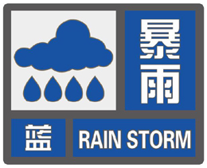
图标：
标准：预计未来24小时内降雨总量达到50毫米以上，或者其中1小时降雨量达到40毫米以上；或者实况已出现上述情况之一，且降雨可能持续。
防御指南：
①政府及相关部门按照职责做好防暴雨准备工作；
②学校、幼儿园采取适当措施，保证学生和幼儿安全；
③驾驶人员应当注意道路积水和交通阻塞，确保安全；
④检查城市、农田、鱼塘排水系统，做好排涝准备。
（2）暴雨黄色预警信号
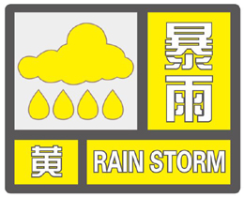
图标：
标准：预计未来24小时内降雨总量达到100毫米以上，或者其中1小时降雨量达到60毫米以上；或者实况已出现上述情况之一，且降雨可能持续。
防御指南：
①政府及相关部门按照职责做好防暴雨工作；
②交通管理部门应当根据路况在强降雨路段采取交通管制措施，在积水路段实行交通引导；
③切断低洼地带有危险的室外电源，暂停在空旷地方的户外作业，转移危险地带人员和危房居民到安全场所避雨；
④检查城市、农田、鱼塘排水系统，采取必要的排涝措施。
（3）暴雨橙色预警信号
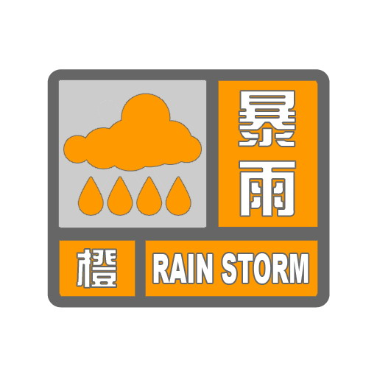
图标：
标准：预计未来24小时内降雨总量达到150毫米以上，或者其中1小时降雨量达到80毫米以上；或者实况已出现上述情况之一，且降雨可能持续。
防御指南：
①政府及相关部门按照职责做好防暴雨应急工作；
②切断有危险的室外电源，暂停户外作业；
③处于危险地带的单位应当停课、停业，采取专门措施保护已到校学生、幼儿和其他上班人员的安全；
④做好城市、农田的排涝，注意防范可能引发的山洪、滑坡、泥石流等灾害。
⑤加强水库的安全调度，确保水库堤防安全。
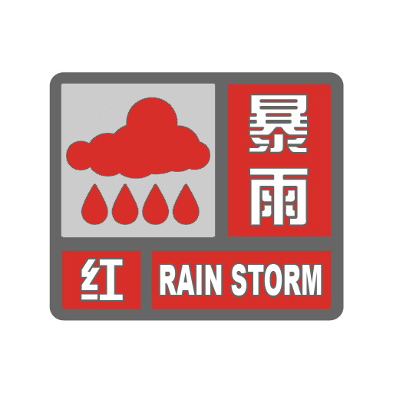
（4）暴雨红色预警信号

图标：
标准：预计未来24小时内降雨总量达到200毫米以上，或者其中1小时降雨量达到100毫米以上；或者实况已出现上述情况之一，且降雨可能持续。
防御指南：
①政府及相关部门按照职责做好防暴雨应急和抢险工作；
②停止集会、停课、停业（除特殊行业外）；
③做好山洪、滑坡、泥石流等灾害的防御和抢险工作。
④紧急转移安置危险区域人员，开放紧急避难场所，提供基本生活救助；
⑤有关部门做好交通、通信、供水、供电、供气等保障和抢修工作。

2、暴雪预警信号
暴雪预警信号分四级，分别以蓝色、黄色、橙色、红色表示。
（1）暴雪蓝色预警信号
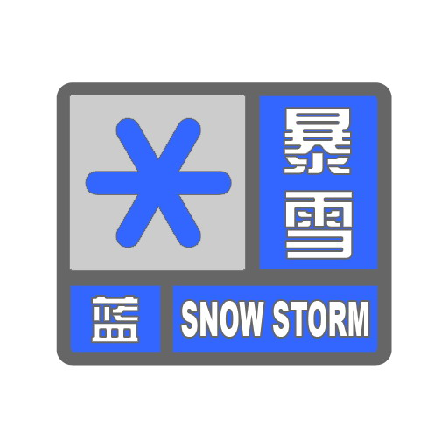
图标：
标准：预计未来24小时内降雪总量达到10毫米以上；或者实况已经出现上述情况，且降雪可能持续。
防御指南：
①政府及有关部门按照职责做好防雪灾和防冻害准备工作；
②交通、铁路、电力、通信等部门应当进行道路、铁路、线路巡查维护，做好道路清扫和积雪融化工作；
③行人注意防寒防滑，驾驶人员小心驾驶，车辆应当采取防滑措施；
④种养殖业要储备饲料，做好防雪灾和防冻害准备；
⑤加固棚架等易被雪压的临时搭建物。
（2）暴雪黄色预警信号
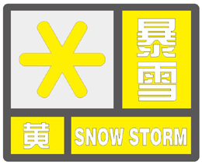
图标：
标准：预计未来24小时内降雪总量达到15毫米以上；或者实况已经出现上述情况，且降雪可能持续。
防御指南：
①政府及相关部门按照职责落实防雪灾和防冻害措施；
②交通、铁路、电力、通信等部门应当加强道路、铁路、线路巡查维护，做好道路清扫和积雪融化工作；
③行人注意防寒防滑，驾驶人员小心驾驶，车辆应当采取防滑措施；
④种养殖业要备足饲料，做好防雪灾和防冻害准备；
⑤加固棚架等易被雪压的临时搭建物。
（3）暴雪橙色预警信号
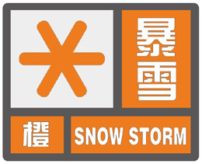
图标：
标准：预计未来24小时内降雪总量达到20毫米以上；或者实况已经出现上述情况，且降雪可能持续。
防御指南：
①政府及相关部门按照职责做好防雪灾和防冻害的应急工作；
②交通、铁路、电力、通信等部门应当加强道路、铁路、线路巡查维护，做好道路清扫和积雪融化工作；
③减少不必要的户外活动；
④加固棚架等易被雪压的临时搭建物，将户外牲畜赶入棚圈喂养。
（4）暴雪红色预警信号
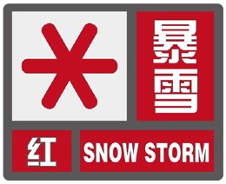
图标：
标准：预计未来24小时内降雪总量达到30毫米以上；或者实况已经出现上述情况，且降雪可能持续。
防御指南：
①政府及相关部门按照职责做好防雪灾和防冻害的应急和抢险工作；
②必要时停课、停业（除特殊行业外）；
③必要时飞机暂停起降，火车暂停运行，高速公路暂时封闭；
④做好牧区等救灾救济工作。
3、大风预警信号
大风（除台风外）预警信号分四级，分别以蓝色、黄色、橙色、红色表示。
（1）大风蓝色预警信号
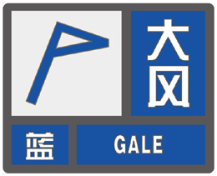
图标：
标准：预计未来24小时内受大风影响，陆地平均风力达6级，或阵风7级以上；或者渤海海区平均风力达7～8级，或阵风9级以上。
防御指南：
①政府及相关部门按照职责做好防大风工作；
②停止高空作业和户外游乐活动；
③关好门窗，加固围板、棚架、广告牌等易被大风吹动的搭建物，妥善安置易受大风损坏的室外物品，遮盖建筑物资；
④相关水域水上作业和过往船舶采取积极的应对措施，沿海注意风浪影响；
⑤刮风时不要在广告牌、临时搭建物等下面逗留；
⑥有关部门和单位密切关注森林、草原等防火。
（2）大风黄色预警信号
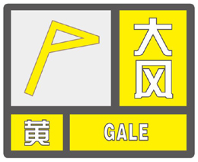
图标：
标准：预计未来24小时内受大风影响，陆地平均风力达7～8级，或阵风9级以上；或者渤海海区平均风力达9～10级，或阵风11级以上。
防御指南：
①政府及相关部门按照职责做好防大风工作；
②停止露天活动和高空等户外危险作业，危险地带人员和危房居民尽量转到避风场所避风；
③相关水域水上作业和过往船舶采取积极的应对措施，加固港口设施，防止船舶走锚、搁浅和碰撞，沿海注意风浪影响；
④切断户外危险电源，加固围板、棚架、广告牌等易被大风吹动的搭建物，妥善安置易受大风影响的室外物品，遮盖建筑物资；
⑤不要在高大建筑物、广告牌、临时搭建物或大树的下方停留；
⑥机场、高速公路等单位应当采取保障交通安全的措施，有关部门和单位注意森林、草原等防火。
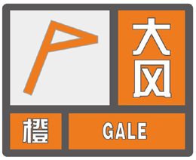
（3）大风橙色预警信号

图标：
标准：预计未来24小时内受大风影响，陆地平均风力达9～10级，或阵风11级以上；或者渤海海区平均风力达11～12级，或阵风13级以上。
防御指南：
①政府及相关部门按照职责做好防大风应急工作；
②房屋抗风能力较弱的中小学校和单位应当停课、停业，人员减少外出；
③相关水域水上作业和过往船舶应当回港避风，加固港口设施，防止船舶走锚、搁浅和碰撞，沿海注意风浪影响；
④切断危险电源，妥善安置易受大风影响的室外物品，遮盖建筑物资；
⑤机场、铁路、高速公路、水上交通等单位应当采取保障交通安全的措施，有关部门和单位注意森林、草原等防火。
（4）大风红色预警信号
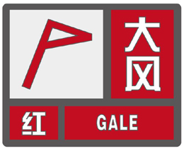
图标：
标准：预计未来24小时内受大风影响，陆地平均风力达11级以上，或阵风12级以上；或者渤海海区平均风力达12级以上。
防御指南：
①政府及相关部门按照职责做好防大风应急和抢险工作；
②人员应当尽可能停留在防风安全的地方，不要随意外出；
③沿海注意风浪影响，回港避风的船舶要视情况采取积极措施，妥善安排人员留守或者转移到安全地带；
④切断危险电源，妥善安置易受大风影响的室外物品，遮盖建筑物资；
⑤机场、铁路、高速公路、水上交通等单位应当采取保障交通安全的措施，有关部门和单位注意森林、草原等防火。
4、寒潮预警信号
寒潮预警信号分四级，分别以蓝色、黄色、橙色、红色表示。
（1）寒潮蓝色预警信号
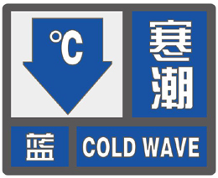
图标：
标准：预计未来48小时内平均气温或者最低气温下降10℃以上，最低气温小于等于4℃。
防御指南：
①政府及有关部门按照职责做好防寒潮准备工作；
②农、林、养殖业做好防冻害准备；
③有关部门视情况调节供暖，燃煤取暖用户注意防范一氧化碳中毒；
④注意添衣保暖。
（2）寒潮黄色预警信号
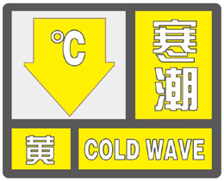
图标：
标准：预计未来48小时内平均气温或者最低气温下降12℃以上，最低气温小于等于0℃。
防御指南：
①政府及有关部门按照职责做好防寒潮工作；
②农、林、养殖业做好防冻害工作；
③有关部门视情况调节居民供暖，燃煤取暖用户注意防范一氧化碳中毒；
④注意添衣保暖，照顾好老、弱、病人。
（3）寒潮橙色预警信号
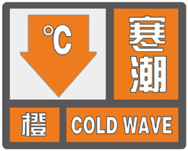
图标：
标准：预计未来48小时内平均气温或者最低气温下降16℃以上，最低气温小于等于-4℃。
防御指南：
①政府及有关部门按照职责做好防寒潮应急工作；
②农、林、养殖业采取防冻措施；
③有关部门视情况调节居民供暖，燃煤取暖用户注意防范一氧化碳中毒；
④注意防寒保暖，照顾好老、弱、病人。
（4）寒潮红色预警信号
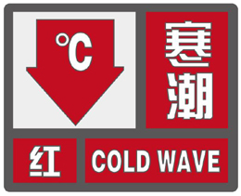
图标：
标准：预计未来48小时内平均气温或者最低气温下降18℃以上，最低气温小于等于-4℃。
防御指南：
①政府及相关部门按照职责做好防寒潮的应急和抢险工作；
②农、林、养殖业要积极采取防冻措施，尽量减少损失；
③有关部门视情况调节居民供暖，燃煤取暖用户注意防范一氧化碳中毒；
④注意防寒保暖，预防感冒和冻伤。
5、大雾预警信号
大雾预警信号分三级，分别以黄色、橙色、红色表示。
（1）大雾黄色预警信号
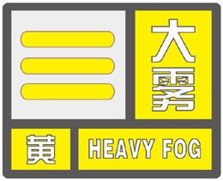
图标：
标准：预计未来24小时内出现能见度小于500米的雾，或者已经出现能见度小于500米的雾并将持续。
防御指南：
①有关部门和单位按照职责做好防雾准备工作；
②机场、高速公路、轮渡码头等单位加强交通管理，保障安全；
③驾驶人员注意雾的变化，小心驾驶；
④户外活动注意安全。
（2）大雾橙色预警信号
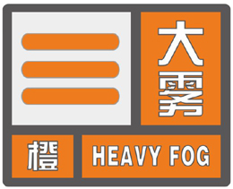
图标：
标准：预计未来24小时内出现能见度小于200米的雾，或者已经出现能见度小于200米的雾并将持续。
防御指南：
①有关部门和单位按照职责做好防雾工作；
②机场、高速公路、轮渡码头等单位加强调度指挥；
③驾驶人员必须严格控制车、船的行进速度；
④减少户外活动。
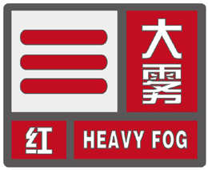
（3）大雾红色预警信号

图标：
标准：预计未来24小时内出现能见度小于50米的雾，或者已经出现能见度小于50米的雾并将持续。
防御指南：
①有关部门和单位按照职责做好防雾应急工作；
②有关单位按照行业规定适时采取交通安全管制措施；
③驾驶人员根据雾天行驶规定，采取雾天预防措施，根据环境条件采取合理行驶方式，并尽快寻找安全停放区域停靠；
④不要进行户外活动。
6、高温预警信号
高温预警信号分两级，分别以橙色、红色表示。
（1）高温橙色预警信号
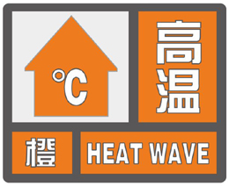
图标：
标准：24小时内最高气温将升至37℃以上。
防御指南：
①有关部门和单位按照职责落实防暑降温保障措施；
②尽量避免在高温时段进行户外活动，高温条件下作业的人员应当缩短连续工作时间；
③对老、弱、病、幼人群提供防暑降温指导，并采取必要的防护措施；
④有关部门和单位应当注意防范因电力负载过大而引发的火灾；
⑤车内勿放易燃物品，开车前应检查车况，严防车辆自燃。
（2）高温红色预警信号
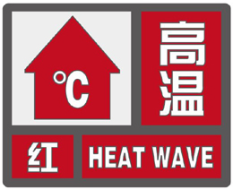
图标：
标准：24小时内最高气温将升至40℃以上。
防御指南：
①有关部门和单位按照职责采取防暑降温应急措施；
②高温时段停止户外露天作业（除特殊行业外）和户外活动；
③对老、弱、病、幼人群采取保护措施；
④有关部门和单位要特别注意防火；
⑤车内勿放易燃物品，开车前应检查车况，严防车辆自燃。
7、沙尘暴预警信号
沙尘暴预警信号分三级，分别以黄色、橙色、红色表示。
（1）沙尘暴黄色预警信号
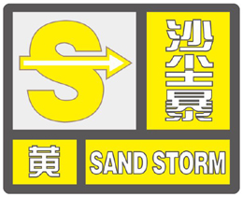
图标：
标准：24小时内可能出现沙尘暴天气，能见度小于1000米；或者已经出现沙尘暴天气并可能持续。
防御指南：
①政府及相关部门按照职责做好防沙尘暴工作；
②关好门窗，加固围板、棚架、广告牌等易被风吹动的搭建物，妥善安置易受大风影响的室外物品，遮盖建筑物资，做好精密仪器的密封工作；
③注意携带口罩、纱巾等防尘用品，以免沙尘对眼睛和呼吸道造成损伤；
④呼吸道疾病患者、对风沙较敏感人员不要到室外活动。
（2）沙尘暴橙色预警信号
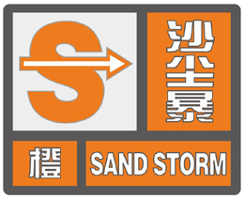
图标：
标准：24小时内可能出现强沙尘暴天气，能见度小于500米；或者已经出现强沙尘暴天气并可能持续。
防御指南：
①政府及相关部门按照职责做好防沙尘暴应急工作；
②停止露天活动和高空、水上等户外危险作业；
③机场、铁路、高速公路等单位做好交通安全的防护措施，驾驶人员注意沙尘暴变化，小心驾驶；
④行人注意尽量少骑自行车，户外人员应当戴好口罩、纱巾等防尘用品，注意交通安全。
（3）沙尘暴红色预警信号
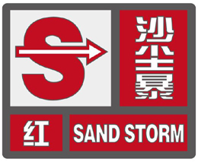
图标：
标准：24小时内可能出现特强沙尘暴天气，能见度小于50米；或者已经出现特强沙尘暴天气并可能持续。
防御指南：
①政府及相关部门按照职责做好防沙尘暴应急抢险工作；
②人员应当留在防风、防尘的地方，不要在户外活动；
③学校、幼儿园推迟上学或者放学，直至特强沙尘暴结束；
④飞机暂停起降，火车暂停运行，高速公路暂时封闭。
8、台风预警信号
台风预警信号分四级，分别以蓝色、黄色、橙色和红色表示。
（1）台风蓝色预警信号
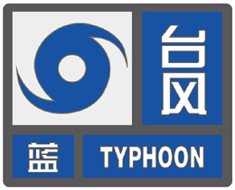
图标：
标准：24小时内可能或者已经受热带气旋影响，平均风力达6级以上，或者阵风8级以上并可能持续。
防御指南：
①政府及相关部门按照职责做好防台风准备工作；
②停止露天集体活动和高空等户外危险作业；
③相关水域水上作业和过往船舶采取积极的应对措施，如回港避风或者绕道航行等；
④加固门窗、围板、棚架、广告牌等易被风吹动的搭建物,切断危险的室外电源。
（2）台风黄色预警信号
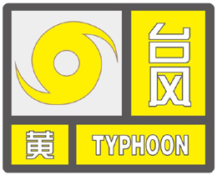
图标：
标准：24小时内可能或者已经受热带气旋影响，平均风力达8级以上，或者阵风10级以上并可能持续。
防御指南：
①政府及相关部门按照职责做好防台风应急准备工作；
②停止室内外大型集会和高空等户外危险作业；
③相关水域水上作业和过往船舶采取积极的应对措施，加固港口设施，防止船舶走锚、搁浅和碰撞；
④加固或者拆除易被风吹动的搭建物,人员切勿随意外出，确保老人、小孩留在家中最安全的地方，危房人员及时转移。
（3）台风橙色预警信号
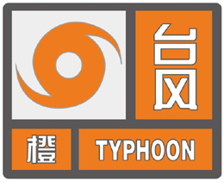
图标：
标准：12小时内可能或者已经受热带气旋影响，平均风力达10级以上，或者阵风12级以上并可能持续。
防御指南：
①政府及相关部门按照职责做好防台风抢险应急工作；
②停止室内外大型集会、停课、停业（除特殊行业外）；
③相关水域水上作业和过往船舶应当回港避风，加固港口设施，防止船舶走锚、搁浅和碰撞；
④加固或者拆除易被风吹动的搭建物，人员应当尽可能待在防风安全的地方，当台风中心经过时风力会减小或者静止一段时间，切记强风将会突然吹袭，应当继续留在安全处避风，危房人员及时转移；
⑤相关地区应当注意防范强降水可能引发的山洪、地质灾害。
（4）台风红色预警信号

图标：
标准：6小时内可能或者已经受热带气旋影响，平均风力达12级以上，或者阵风达14级以上并可能持续。
防御指南：
①政府及相关部门按照职责做好防台风应急和抢险工作；
②停止集会、停课、停业（除特殊行业外）；
③回港避风的船舶要视情况采取积极措施，妥善安排人员留守或者转移到安全地带；
④加固或者拆除易被风吹动的搭建物,人员应当待在防风安全的地方，当台风中心经过时风力会减小或者静止一段时间，切记强风将会突然吹袭，应当继续留在安全处避风，危房人员及时转移；
⑤相关地区应当注意防范强降水可能引发的山洪、地质灾害。
9、霜冻预警信号
霜冻预警信号分三级，分别以蓝色、黄色、橙色表示。
（1）霜冻蓝色预警信号
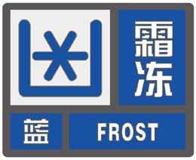
图标：
标准：48小时内地面最低温度将要下降到0℃以下，对农业将产生影响，或者已经降到0℃以下，对农业已经产生影响，并可能持续。
防御指南：
①政府及农林主管部门按照职责做好防霜冻准备工作；
②对农作物、蔬菜、花卉、瓜果、林业育种要采取一定的防护措施；
③农村基层组织和农户要关注当地霜冻预警信息，以便采取措施加强防护。
（2）霜冻黄色预警信号
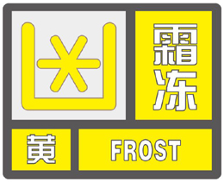
图标：
标准：24小时内地面最低温度将要下降到-3℃以下，对农业将产生严重影响，或者已经降到-3℃以下，对农业已经产生严重影响，并可能持续。
防御指南：
①政府及农林主管部门按照职责做好防霜冻应急工作；
②农村基层组织要广泛发动群众，防灾抗灾；
③对农作物、林业育种要积极采取田间灌溉等防霜冻、冰冻措施，尽量减少损失；
④对蔬菜、花卉、瓜果要采取覆盖、喷洒防冻液等措施，减轻冻害。
（3）霜冻橙色预警信号
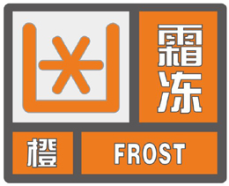
图标：
标准：24小时内地面最低温度将要下降到-5℃以下，对农业将产生严重影响，或者已经降到-5℃以下，对农业已经产生严重影响，并将持续。
防御指南：
①政府及农林主管部门按照职责做好防霜冻应急工作；
②农村基层组织要广泛发动群众，防灾抗灾；
③对农作物、蔬菜、花卉、瓜果、林业育种要采取积极的应对措施，尽量减少损失。
10、干旱预警信号
干旱预警信号分二级，分别以橙色、红色表示。干旱指标等级划分，以国家标准《气象干旱等级》（GB/T20481-2006）中的综合气象干旱指数为标准。
（1）干旱橙色预警信号
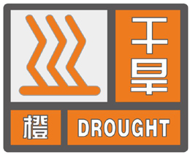
图标：
标准：预计未来一周综合气象干旱指数达到重旱（气象干旱为25～50年一遇），或者某一县（区）有40%以上的农作物受旱。
防御指南：
①有关部门和单位按照职责做好防御干旱的应急工作；
②有关部门启用应急备用水源，调度辖区内一切可用水源，优先保障城乡居民生活用水和牲畜饮水；
③压减城镇供水指标，优先经济作物灌溉用水，限制大量农业灌溉用水；
④限制非生产性高耗水及服务业用水，限制排放工业污水；
⑤气象部门适时进行人工增雨作业。
（2）干旱红色预警信号
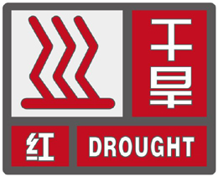
图标：
标准：预计未来一周综合气象干旱指数达到特旱（气象干旱为50年以上一遇），或者某一县（区）有60%以上的农作物受旱。
防御指南：
①有关部门和单位按照职责做好防御干旱的应急和救灾工作；
②各级政府和有关部门启动远距离调水等应急供水方案，采取提外水、打深井、车载送水等多种手段，确保城乡居民生活和牲畜饮水；
③限时或者限量供应城镇居民生活用水，缩小或者阶段性停止农业灌溉供水；
④严禁非生产性高耗水及服务业用水，暂停排放工业污水；
⑤气象部门适时加大人工增雨作业力度。
11、雷电预警信号
雷电预警信号分三级，分别以黄色、橙色、红色表示。
（1）雷电黄色预警信号
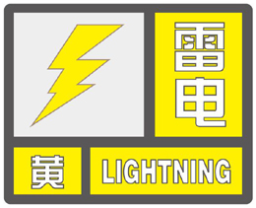
图标：
标准：6小时内可能发生雷电活动，可能会造成雷电灾害事故。
防御指南：
①政府及相关部门按照职责做好防雷工作；
②密切关注天气，尽量避免户外活动。
（2）雷电橙色预警信号
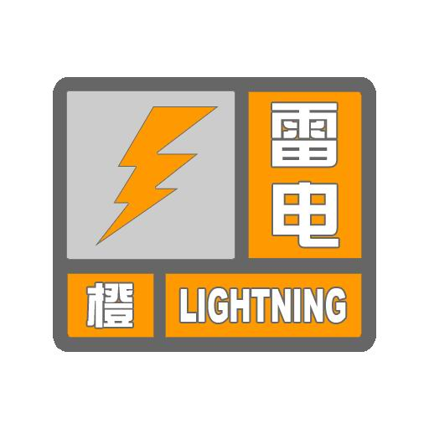
图标：

标准：2小时内发生雷电活动的可能性很大，或者已经受雷电活动影响，且可能持续，出现雷电灾害事故的可能性比较大。
防御指南：
①政府及相关部门按照职责落实防雷应急措施；
②人员应当留在室内，并关好门窗；
③户外人员应当躲入有防雷设施的建筑物或者汽车内；
④切断危险电源，不要在树下、电杆下、塔吊下避雨；
⑤在空旷场地不要打伞，不要把农具、羽毛球拍、高尔夫球杆等扛在肩上。
（3）雷电红色预警信号
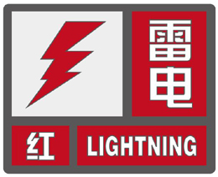
图标：
标准：2小时内发生雷电活动的可能性非常大，或者已经有强烈的雷电活动发生，且可能持续，出现雷电灾害事故的可能性非常大。
防御指南：
①政府及相关部门按照职责做好防雷应急抢险工作；
②人员应当尽量躲入有防雷设施的建筑物或者汽车内，并关好门窗；
③切勿接触天线、水管、铁丝网、金属门窗、建筑物外墙，远离电线等带电设备和其他类似金属装置；
④尽量不要使用无防雷装置或者防雷装置不完备的电视、电话等电器；
⑤密切注意雷电预警信息的发布。
12、冰雹预警信号
冰雹预警信号分二级，分别以橙色、红色表示。
（1）冰雹橙色预警信号
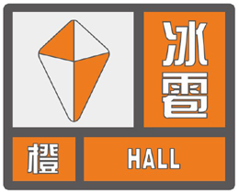
图标：
标准：2小时内可能出现冰雹天气，并可能造成雹灾。
防御指南：
①政府及相关部门按照职责做好防冰雹的应急工作；
②气象部门做好人工防雹作业准备并择机进行作业；
③户外行人立即到安全的地方暂避；
④驱赶家禽、牲畜进入有顶蓬的场所，妥善保护易受冰雹袭击的汽车等室外物品或者设备；
⑤注意防御冰雹天气伴随的雷电灾害。
（2）冰雹红色预警信号
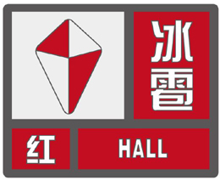
图标：
标准：1小时内出现冰雹可能性极大，并可能造成重雹灾。
防御指南：
①政府及相关部门按照职责做好防冰雹的应急和抢险工作；
②气象部门适时开展人工防雹作业；
③户外行人立即到安全的地方暂避；
④驱赶家禽、牲畜进入有顶蓬的场所，妥善保护易受冰雹袭击的汽车等室外物品或者设备；
⑤注意防御冰雹天气伴随的雷电灾害。
13、霾预警信号
霾预警信号分三级，分别以黄色、橙色、红色表示。
（1）霾黄色预警信号
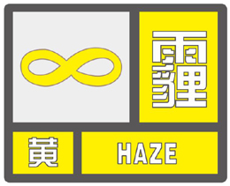
图标：
标准：预计未来24小时内可能出现下列条件之一或实况已达到下列条件之一并可能持续：
（1）能见度小于3000米且相对湿度小于80%的霾；
（2）能见度小于3000米且相对湿度大于等于80%，PM_{2.5}浓度大于115微克/立方米且小于等于150微克/立方米；
（3）能见度小于5000米，PM_{2.5}浓度大于150微克/立方米且小于等于250微克/立方米。
防御指南：
①有关部门和单位按照职责做好防霾准备工作；
②空气质量明显降低，人员需适当防护；
③一般人群适量减少户外活动，儿童、老人及易感人群应减少外出。
（2）霾橙色预警信号
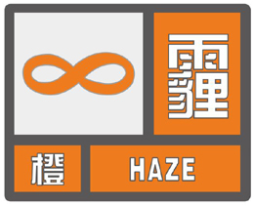
图标：
标准：预计未来24小时内可能出现下列条件之一或实况已达到下列条件之一并可能持续：
（1）能见度小于2000米且相对湿度小于80%的霾；
（2）能见度小于2000米且相对湿度大于等于80%，PM_{2.5}浓度大于150微克/立方米且小于等于250微克/立方米；
（3）能见度小于5000米，PM_{2.5}浓度大于250微克/立方米且小于等于500微克/立方米。
防御指南：
①有关部门和单位按照职责做好防霾工作；
②空气质量差，人员需适当防护；
③一般人群减少户外活动，儿童、老人及易感人群应尽量避免外出。
（3）霾红色预警信号
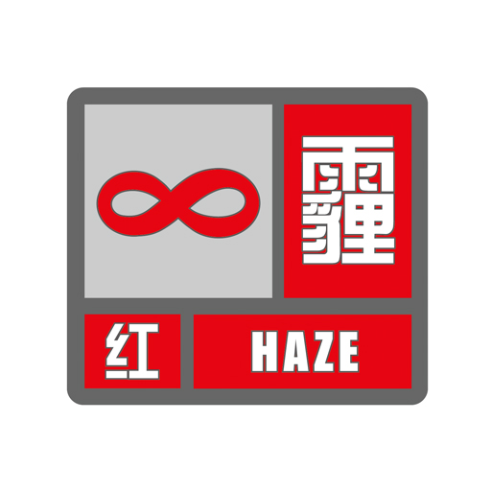
图标：
标准：预计未来24小时内可能出现下列条件之一或实况已达到下列条件之一并可能持续：
（1）能见度小于1000米且相对湿度小于80%的霾；
（2）能见度小于1000米且相对湿度大于等于80%，PM_{2.5}浓度大于250微克/立方米且小于等于500微克/立方米；
（3）能见度小于5000米，PM_{2.5}浓度大于500微克/立方米。
防御指南：
①政府及相关部门按照职责采取相应措施，控制污染物排放；
②空气质量很差，人员需加强防护；
③一般人群避免户外活动，儿童、老人及易感人群应当留在室内；
④机场、高速公路、轮渡码头等单位加强交通管理，保障安全；
⑤驾驶人员谨慎驾驶。

